GBS/GTS Gebührenstaffelung Klassenstufe 1 bis 8
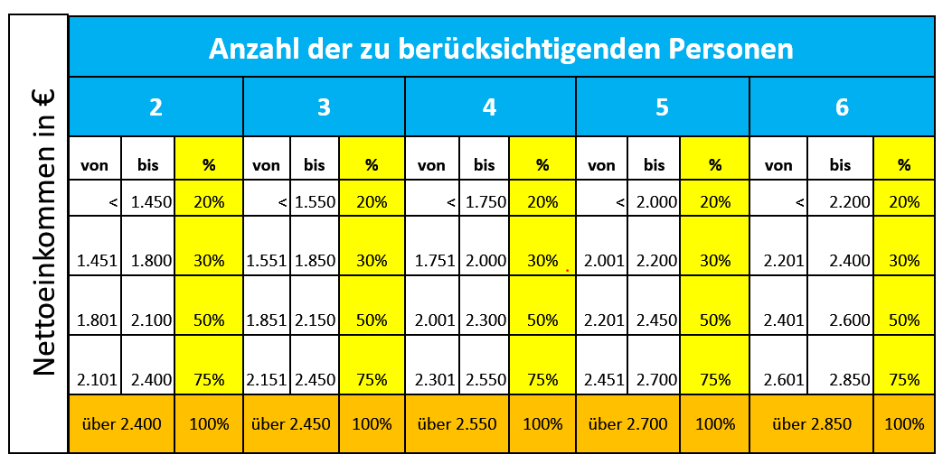
Ermäßigungen für jüngere betreute Kinder
Für das jüngste betreute Kind wird die einkommensabhängig ermittelte Gebühr vollständig erhoben. Für das zweite Kind reduziert sich diese Gebühr auf ein Drittel. Für das dritte und jedes weitere Kind verringert sie sich auf ein Fünftel. Die Reduzierung erstreckt sich auf die Betreuungsgebühr (mit Ausnahme der Grundgebühr in der VSK) und das Mittagessen.
Für BuT-Leistungsberechtigte ist das Mittagessen kostenlos, nicht aber die kostenpflichtigen Betreuungsleistungen (Ausnahme 6 Wochen Ferienbetreuung). Sie zahlen 20 Prozent.
Übrigens: Bei mit mehr als 6 zu berücksichtigenden Personen reduziert sich die Gebühr einkommensunabhängig auf 20 Prozent

